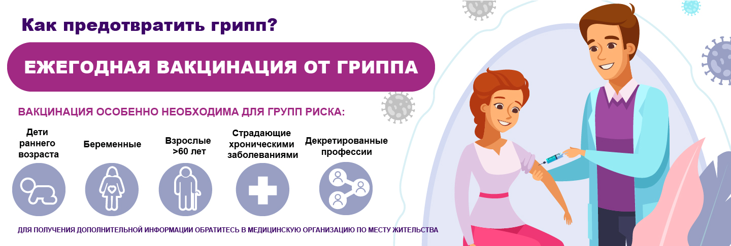Чтобы **быстро** и **безопасно** пройти сезонную вакцинацию от гриппа в нашем учреждении Вам необходимо:

Обратиться в **регистратуру** для подбора Вашей медицинской карты

Обратиться **в кабинет № 324,** где Вам будет проведен осмотр перед вакцинацией

Пройти вакцинацию, после осмотра,

**в кабинете № 328.**



Пройдя вакцинацию, Вы защитите себя и своих близких.

**Будьте здоровы!**